Jesus dem jüdischen Messias den Weg bereiten durch Busse und Versöhnung

Radio Maria Sendung.12. März 2021 - 14.00-14.55 Uhr.
Markus Neurohr, nationaler Koordinator von TJCII – TJCII ist eine Frucht des Heiligen Geistes, dessen Strom der Gnade in die ganze Kirche fliessen soll, wie es Papst Franziskus wünscht.

Messianische Juden warten auf die Wiederkunft Jesu in Herrlichkeit.
Jesus sagte damals: Ihr werden mich nicht mehr sehen, bis ihr rufen werdet: Gesegnet sei der kommt in Herrlichkeit. Nun ist diese Zeit da: 2017 + 2019 haben Juden in Israel den König der Herrlichkeit willkommen geheissen. Am 21. Februar haben sogar Juden weltweit und gleichzeitig um das Kommen des Messias, des haMaschiach gebetet, wie es die Propheten Jesaja und Sacharija angekündigt haben. Ein junger Rabbi aus Bern sagte mir, dass es soetwas noch nie gegeben habe.

Die Herrlichkeit Jesu sehen zu können, wie sie Johannes und die Apostel, aber auch viele Gläubigen schon gesehen und erfahren haben - ist eine grosse Gnade – ein Geschenk.

Gott schenkt vielen einen Vorgeschmack, so wie ein Angeld von Jesu Wiederkunft in Herrlichkeit, von der gesagt wird
- der Erdkreis wird erfüllt sein von der Erkenntnis des Herrn
- sie werden ihn sehen und erkennen
- wenn er von der Erde erhöht ist, wird er alle an sich ziehen
- sie werden auf den schauen, den sie durchbohrt haben

Warum können nicht alle Jesus sehen und erkennen ?
Der Evangelist Johannes findet dafür beim Propheten Jesaja eine Erklärung für den Unglauben der Schriftgelehrten und Pharisäer, der damaligen Akademiker und Kleriker. Obwohl Jesus so viele Zeichen vor ihren Augen getan hatte, glaubten sie nicht an ihn. So sollte sich das Wort erfüllen, das der Prophet Jesaja gesprochen hat: Herr, wer hat unserer Botschaft geglaubt? Und der Arm des Herrn - wem wurde seine Macht offenbar?
Denn sie konnten nicht glauben, weil Jesaja an einer anderen Stelle gesagt hat: Er hat ihre Augen blind gemacht und ihr Herz hart, damit sie mit ihren Augen nicht sehen und mit ihrem Herzen nicht zur Einsicht kommen, damit sie sich nicht bekehren und ich sie nicht heile. Das sagte Jesaja, weil er Jesu Herrlichkeit gesehen hatte; über ihn nämlich hat er gesprochen.
Dennoch kamen sogar von den führenden Männern viele zum Glauben an ihn; aber wegen der Pharisäer bekannten sie es nicht offen, um nicht aus der Synagoge ausgestoßen zu werden.
Denn sie liebten die Ehre der Menschen mehr als die Ehre Gottes.
Johannes 12,37-43

Paulus nennt im Römerbrief einen weiteren Grund: dass wir (aus den Heiden Kommende) durch ihre Verstocktheit zum Glauben kommen ... und sie – wenn sie an uns die Freude, Fülle und Kraft des Heiligen Geistes sehen - eifersüchtig werden. Leider ist das uns Christen durch die Geschichte bis heute eher misslungen.

Anstatt die Juden zu segnen, als Gottes auserwähltes Volk Israel, haben wir Heidenchristen den Judenhass fortgesetzt, den Geist Amaleks, wie er schon im Alten Testament immer wieder aufflammt, zB im Buch Esther und in den Israel umgebenden Völkern.

Wir sind jetzt in der österlichen Busszeit. Busse-, Umkehr und Neuorientierung ist auf Gottes Agenda.
Heute haben wir ein besonderes Datum 12321. Gott spricht zu unserem Herz durch Schönheit und Zahlen-Symmetrien – vgl die Blüten und Blumen, oder das klare Spiegelbild in einem Gewässer. Heute in drei Wochen ist Karfreitag. Bald ist 15 Uhr, die Todesstunde Jesu – die Barmherzigkeitsstunde.
Heute im Jahr 21 vor 21 Jahren – also zum Jahrtausendwechsel - gab es im Vatikan eine besondere Bussliturgie für die Sünden der Vergangenheit – mit dem Ziel einer Reinigung der Erinnerung.
Heute gedenkt Österreich der 1. grossen Judenverfolgung vor 600 Jahren, der Wiener Gesera. Dazu sprach gestern Abend in Radio-Maria-Sendung Thomas Prügl, Professor für Kirchengeschichte der Universität Wien.
Vater im Himmel, wir machen uns eins mit unsern Nachbarn in Österreich und deinem Schmerz, wo auch immer dein Volk unter dem Hass der Welt leiden musste. Wir bitten dich um Heilung der Wunden der Geschichte und für Versöhnung zwischen Juden und Christen. Wenn wir durch Fasten und Beten umkehren zu Dir, dann hilf uns heute auch uns den Juden zuzuwenden und segne den Dienst von Toward Jerusalem Council II. Amen.

TJCII - Toward Jerusalem Council II. geht den Weg gemeinsam mit den Juden, die schon an Jesus glauben. Das ist kein Spaziergang – oft wie der Weg der Emausjünger fort von Jerusalem kein Spaziergang war ... bis sie unterwegs Jesus erkannten und noch in der gleichen Nacht wieder nach Jerusalem zuückkehrten.

Trotz Paulus Warnung – nicht du trägst die Wurzel... – sind noch viele wie blind für die jüdischen Wurzeln, welche sowohl die Juden als auch uns tragen und nähren. Denken wir nur an die Psalmen und Propheten und all die Schätze des alten Testaments oder des Tanach, wie es die Juden nennen.
Anstatt die Juden zu ehren für die Weitergabe des Tanach, haben auch wir Heidenchristen uns über sie erhoben und eine Theologie entwickelt, mit der sich bis heute viele anstelle der Juden als das neue auserwählte Volk Gottes sehen. Eine Theologie mit der wir die alttestamentlichen Verheissungen nur für uns selber in Anspruch nehmen und damit das jüdische Volk ent-erben. Diese Enterbungstheologie wird auch Ersatztheologie genannt. Es ist eine Art geistliche Krankheit, die den Antishemitismus immer wieder schürt und anheizt und zu den furchtbaren Pogromen während der Pestzeiten, der spanisch/portugiesischen Inquisition, der Zaren- und der Nazizeit geführt hat. 2009 besuchte besuchte ich das KZ Buchenwald. Ich spürte den Schmerz des Vaters, welcher der Schmerz Jesu ist: Was ihr dem Geringsten getan, das habt ihr mir getan. Jesus hat mir Anteil an seinem Schmerz gegeben. Da vernahm ich in meinem Herzen dieses Kyrie: Du bist da. Du weinst in meinen Tränen. Du schreist in meinen Schmerzen. Du bist da, bist hier in der Verzweiflung und hälst mich in meiner Not. Kyrie eleison.

Die Bibel führt die Abstammung Abrahams auf Sem, den Sohn Noahs, zurück. Semiten heissen die Völker, die eine semitische Sprache sprechen, wie Arabisch, Hebräisch und die neuaramäischen Sprachen. Sie werden heute von ca. 260 Millionen Menschen in Vorderasien, in Nordafrika und am Horn von Afrika gesprochen.
Antisemitismus wäre genau genommen gegen all diese Völker gerichtet. Wir wissen aber, dass es der Hass gegen die Juden ist. Darum sage ich bewusst: Anti-Shemitismus = haShem = der Name = der Name Gottes. Wenn Juden vom Ewigen sprechen, hören wir immer eine Umschreibung. Wenn sie haShem sagen, meinen sie eben seinen Namen, den haShem Mose im Dornbusch offenbart hat: Ich-bin-der-ich bin-da.

Wenn wir dem Wort Antisemitismus also dieses h beifügen, dann präzisieren wir, dass es der Hass gegen den Namen des Ewigen ist und gegen sein Volk, das er ausgewählt hat. Und somit ist es auch der Hass gegen Gottes Sohn, Jesus von Nazareth den König der Juden und aller Völker, den Messias Israels und den Gesalbten Gottes Jesus Christus.

Es fürchte den HERRN die ganze Erde; Denn er sprach , und es geschah, er gebot, und es stand da... Glücklich die Nation, deren Gott der HERR ist, das Volk, das er sich erwählt hat zum Erbteil! Ps 33.8-12

Denn du bist ein Volk, das dem Herrn, deinem Gott, heilig ist. Dich hat der Herr, dein Gott, ausgewählt, damit du unter allen Völkern, die auf der Erde leben, das Volk wirst, das ihm persönlich gehört. Nicht weil ihr zahlreicher als die anderen Völker wäret, hat euch der Herr ins Herz geschlossen und ausgewählt; ihr seid das kleinste unter allen Völkern. Weil der Herr euch liebt und weil er auf den Schwur achtet, den er euren Vätern geleistet hat, deshalb hat der Herr euch mit starker Hand herausgeführt und euch aus dem Sklavenhaus freigekauft. 5. Mos 7,6-8

Der Anteil des HERRN ist sein Volk, Jakob ist sein Erbteil. Er fand es im Land der Wüste, in der Öde, im Geheul der Wildnis; er schützte es, nahm es in Obhut, hütete es wie seinen Augapfel. Wie ein Adler, der seine Brut aufstört zum Flug und über seinen Jungen schwebt, so breitete er seine Flügel aus, nahm es und trug es auf seinen Schwingen. Deut 32,9

Mit der Erwählung Israels will Gott seinen Heilsplan zu allen andern Völker und Nationen bringen. Zu Abraham sagt Gott: Du sollst ein Segen sein. Durch dich sollen alle Völker Segen erlangen. Wer dich segnet wird gesegnet sein. Wer dich verflucht soll verflucht sein.

Und bei manchen mag es auch versteckte Eifersucht sein, dass Gott dieses Hirtenvolk erwählt hat. Und wer leidet unter dem Hass gegen Gott und sein Volk? Die ganze Welt, wir alle, angefangen bei der Schöpfung, der Tierwelt bis zu den Menschen. Die Geringsten leiden am meisten. Es ist der Schmerz Gottes mit dem wir uns jetzt eins machen mit diesem Kyrie – Herr erbarme dich.

Der Antishemitismus zeigt sich nicht immer so plakativ wie kürzlich mit Nazi-Parolen und dem Hakenkreuz an der Tür zur Bieler Synagoge. Seit Beginn des Jahres ist dies in der Schweiz bereits der vierte antishemitische Vorfall.

Doch die weniger offensichtlichen Formen sind genauso widerlich, gefährlich und zu verurteilen – wie diese traurige Geschichte mit den Judenwitzen, die einem dienstwilligen jüdischen Rekruten, das Leben so schwer gemacht haben. Auch die ‚nette Art’ Juden lächerlich zu machen wegen ihrer Kleidung oder Kultur, wegen der Beschneidung oder dem Schächten ist verletzend und zeugt von einer grossen Unwissenheit. Das ist mit ein Grund, dass viele Juden und Leute mit jüdischen Wurzeln Angst haben, sich zu outen.

Laut dem Schweizerischen Israelitischen Gemeindebund (SIG) und der Stiftung gegen Rassismus und Antishemitismus (GRA) hat der Antishemitismus im Zug der Corona-Krise Aufwind.
Giuseppe Gracia – bisheriger Medienbeauftragter des Bistums in Chur schrieb dazu in der Blick-Kolumne vom 1.3.21
In einigen Ländern Europas nimmt der Hass auf Juden wieder zu, besonders unter dem Deckmantel der Israel-Kritik. Der Hass kommt von rechten Antisemiten und auch von Migranten aus islamischen Ländern, wo die Feindschaft gegenüber Juden und Israel zum Programm gehört und im Lehrplan der Schulen unterrichtet wird – von der Schweiz werden solche Schulen noch via UNRWA – dem UNO-Flüchtlichshilfswerk – unterstützt. Wie lange noch?
Die Uno veröffentlicht jedes Jahr mehr Resolutionen gegen Israel als gegen alle anderen Länder. Rechnet man alle Resolutionen gegen China, Nordkorea, Syrien, Russland, Iran, Saudi-Arabien und die Hamas zusammen, kommt Israel immer noch schlechter weg. Man misst mit zweierlei Mass, um eine allgemeine Stimmung gegen Israel zu erzeugen – auch in der Schweizer Aussenpolitik. Hier spielen linke und grüne Politiker eine traurige Rolle. Beten wir für BR Cassis, der selber mit der parlamentarischen Israel-Gruppe in Yad Vashem war und einen Kranz niederlegte... um Mut und Führungskraft... Auch für viele Medien, die einseitig gegen Israel berichten und die Hamas, den Iran oder andere totalitäre Regimes nicht halb so kritisch beurteilen. Avinu = unser Vater
Kehrvers: Avinu Jeschua Ruach HaKodesch – Hoshana = Hilf doch

Giuseppe Gracia sagt: Wir alle haben hier eine Verantwortung. Wir sollten unsere Stimme erheben und klarstellen:
- Wer Israel für Dinge kritisiert, die er bei anderen Staaten akzeptiert, ist ein Antisemit.
- Wer Verschwörungstheorien verbreitet, in denen jüdische Superreiche die Welt unterjochen, ist ein Antisemit.
- Wer die arabische Welt als Opfer des jüdischen Weltkapitalismus skizziert, ist ein Antisemit.
- Wer behauptet, die Fehler der israelischen Regierung seien verantwortlich für den Judenhass, ist ein Antisemit.
- Wer behauptet, der Reichtum einzelner Juden sei die Ursache von Judenverfolgung, ist ein Antisemit.
Die giftige Wurzel des Antishemitismus liegt tief in uns. Der Hass gegen Gott und seinen Plan und seinen Gesalbten, Jesus, der Jüdische Messias, der König der Juden – dieser Hass hat im jüdischen Volk eine Zielscheibe. Immer wieder müssen sie als Sündenböcke herhalten.
Die Kath Kirche hat mit dem Konzilsdokument Nostra Aetate diese falsche Lehre korrigiert... - Aber, wie damals viele Juden mit Blindheit geschlagen waren ... so sind es heute immer noch viele Christen...., die so ticken und eine Neupositionierung ihres Denkens benötigen.

Kehrvers: Avinu Jeschua Ruach HaKodesch – Hoshana = hilf doch

Wie kam es zur dieser schlimmen Krankheit, dem Antishemitismus?

Weil sich die Kirche im Laufe der Jahrhunderte von den jüdischen Wurzeln distanzierte, entwickelte sich im Westen ein Konzept der Katholizität, das einfach eine Sammlung der Menschen in eine katholischen Einheit hinein war. Es war ein Konzept, welches die ursprüngliche Einheit von Juden und Nicht-Juden in einem Leib ersetzte. Zwischen dem ersten und vierten Jahrhundert ist aus einer in Israel verwurzelten und in Jerusalem zentrierten Kirche eine ‚Kirche der Nationen‘ geworden, in der die jüdischen Jünger Jesu keinen Platz hatten. Die Kirche distanzierte sich von der jüdischen Wurzel und dem jüdischen Stamm, aus denen sie geistliche Nahrung hätte ziehen sollen. Und weil sie sich damit auch von der jüdischen Bedeutung der Schrift distanzierte, brach eine Art geistliche Krankheit aus, deren Hauptsymptome ein zunehmender Antishemitismus und die Auffassung waren, dass die Kirche Israel als auserwähltes Volk abgelöst bzw ersetzt hatte – daher Ersatztheologie. Heute haben sich sowohl die Kirchen als auch die Synagoge daran gewöhnt, sich ohne Bezug auf den anderen zu definieren. Die Kirche hat dies mittels der Ersatztheologie getan.
Dieser Wandel hatte katastrophale soziale Auswirkungen
Als die Pest, der furchtbare Schwarze Tod (1348-51) sich über Europa ausbreitete, starben etwa 25 Millionen Menschen in zwei bis drei Jahren. Das war ein Drittel der Bevölkerung. Die Verleumdung, dass die Juden die Brunnen vergiftet hätten, lief wie ein Lauffeuer durch die Länder. Die Juden wurden enteignet – ent-erbt - Sie wurden vertrieben oder umgebracht, tausende auf dem Scheiterhaufen verbrannt, u. a. in Bern, Solothurn, Basel und Zürich. 330 jüdische Menschen aus Diessenhofen und der Umgebung von Winterthur, die in der Kyburg Zuflucht und Schutz fanden, wurden gegen den Willen des Burgherren dem Mob übergeben und umgebracht.
Die überlebende jüdische Bevölkerung wurde des Landes verwiesen, und so gab es in der Schweiz bis ins 19. Jahrhundert fast keine Juden.
Ende des 16. Jahrhunderts und später auf der Flucht vor den Wirren des Dreissigjährigen Krieges – gelangten jüdische Zugereiste auch aus dem Elsass und aus dem vorarlbergischen Rheintal in die – landauf, landab – schnell als «Judendörfer» verschrienen Ortschaften: Endingen und Lengnau. Die Schweizer Juden durften sich bis zum Jahr 1866 nur in diesen beiden Surbtaler Dörfern niederlassen.
Kyrie Buchenwald

Leider gibt es noch mehr Vorfälle in der Schweiz, für die Busse getan werden sollte.

• Schuld aus der Zeit des Holocaust:
Viele wünschen sich ein nationales Denkmal für die laut Bergier-Bericht 24’500 meist jüdischen Flüchtlinge, die im Zweiten Weltkrieg an der Schweizer-Grenze abgewiesen wurden. Sie wünschen sich ein offizielles Schuldbekenntnis und Orte in der Schweiz, wo man um diese Frauen, Männer und Kinder trauern, sich an sie erinnern und gestärkt einen gemeinsamen Weg in eine versöhnte Zukunft gehen kann.

In sehr vielen Ländern bis Japan, gibt es Holocaust Gedenkstätten und haben Staatsoberhäupter das Unrecht an jüdischen Menschen zugegeben, einige gingen dafür bis nach Israel. Es wurde immer gut aufgenommen. Die ganze Wahrheit muss auch in der Schweiz ans Licht kommen. Aber der Prozess ist harzig.

Ihrer Toten zu gedenken ist eine Pflicht für die Lebenden, besonders im Judentum. Ohne Hingabe und Investition in eine gemeinsame Zukunft hat man keine Chance, dass man überwindet was Schuld, Trauer und Scham bedeutet.
Versöhnung bedeutet Überwindung von Schuld und Scham durch eine Investition in die Zukunft, in die Beziehung mit Menschen und mit Gott.

• Geheimabkommen mit der PLO beendet Schweizer Terror-Jahre

Zwischen Febr. 1969 und Sept. 1970 kam es in der CH zu drei terroristischen Anschlägen. Alle 3 wurden von einer Gruppe der PFLP (Popular Front for the Liberation of Palestine) unter George Habash ausgeführt.

1. Am 18. Febr. 1969 wurde in Kloten auf ein zum Abflug rollendes ElAl-Flugzeug von vier Palästinensern geschossen. Ein israelischer Pilot starb, die Attentäter wurden verurteilt und kamen in der CH ins Gefängnis.

2. Am 21. Febr. 1970 stürzte eine Swissair-Coronado in einem Waldstück bei Würenlingen ab. Die 47 Insassen kamen ums Leben; die 20 jüdischen wurden in Jerusalem beerdigt. Suffian Kaddumi hatte in München ein 4kg schweres Paket nach Israel aufgegeben, das in Zürich in die ElAl-maschine umgeladen werden sollte. Da die ElAl schon weg war, kam die Paketbombe in die Swissair nach Tel Aviv. Mit einem Höhenmesser explodierte die Bombe auf 3000m. Die Täter waren PLO Studenten aus Frankfurt DL. Sie wurden nie vor Gericht gebracht. Eine Decke des Schweigens kam darüber.

3. Am 6. Sept. 1970 wurde eine Swissair DC8 auf dem Flug nach New York nach Zerqa in Jordanien entführt. Gleichentags noch eine Boing 707 der amerikanischen TWA. Eine ElAl-Maschine zu entführen gelang nicht, dafür nach zwei Tagen eine britische BOAC, die auch in Zerqa landete, insgesamt waren jetzt ca 400 Geiseln dort. 22 Tage wurde verhandelt bis die Geiseln befreit und die Flugzeuge gesprengt waren. Die Attentäter wollten die 3 Gefangenen in der CH (vom 18.2.69) freipressen, wozu die CH sehr rasch bereit war. Später forderte die PLO auch Gefangene in USA, England und Deutschland. Die vier Staaten bildeten in Bern einen Sonderstab und wollten gemeinsam verhandeln.

Darauf kam es zum Geheimabkommen mit der PLO. Ohne den übrigen Bundesrat oder den Sonderstab zu informieren nahm der sozialdemokratische Bundesrat Pierre Graber aus Lausanne Verbindung zur PLO auf. Jean Ziegler, der Soziologieprofessor und sozialdemokratische Nationalrat aus Genf schuf die Verbindung mit Farouk Kaddoumi, dem informellen Aussenminister der PLO, mit dem er
schon Beziehung hatte.
In einem Hotelzimmer in Genf traf man sich im September 1970. Pierre Graber hatte vier Schweizer eingeweiht: Bundesanwalt Hans Walder und Chef der Bundespolizei Andrè Amstein, die anwesend waren (sowie Nationalrat Jean Ziegler). Man verhandelte auf Englisch. Kaddoumi soll die Geiseln in Zerqa von der PLO freipressen. Sie bekommt dafür kein Geld, sondern die PLO erhält in Genf ein Büro. Sowohl Jean Ziegler wie Farouk Kaddoumi haben den Deal nach mehr als 40 Jahren bestätigt, die andern sind verstorben. Man beschloss das Stillhalteabkommen mit Handschlag, ohne Dokument. Ziegler soll beim Abschluss nicht anwesend gewesen sein. Pierre Graber und Jean Ziegler haben nach dem Deal gesagt, dass sie nichts bereuen, sie hätten die Schweiz vor weiteren Anschlägen bewahrt. Fakt ist aber, dass seither die wohlwollende Stimmung in unserem Land gegenüber Israel ins Gegenteil gekippt ist. Analog zu den unverhälnismässigen Verurteilungen Israels durch die UNO verhielten sich auch die Medien und Politiker. Also war klar, dass es ein Zeichen auf der geistlichen Ebene - eine Lossage vom Geheimabkommen mit der PLO braucht.

Die Trennung von den jüdischen Wurzeln hatte nicht nur soziale und politische, sondern auch auch katastrophale theologische Auswirkungen
1. Das Verhältnis zwischen Christen und Juden - zwischen Kirche und Synagoge - wurde und ist immer noch schwer belastet. Besonders trifft es die messianischen Juden in ihrem Verhältnis zur Kirche Jesu, weil sie den gemeinsamen Glauben an Jesus mit den schlimmen Vorfällen in und durch die Kirche schwer zusammenbringen... Das gelingt nur Jesus, der uns gelehrt hat zu beten: ... und vergib uns unsere Schuld, wie auch wir vergeben unseren Schuldigern ...

2. Die Berufung der Kirchen, Christus in der Welt zum Leuchten bringen, hat gewaltigen Schaden genommen: Wir erleben einerseits gewaltige Erschütterungen in den Kirchen und viele Austritte und andererseits neue Bewegungen und Fortschritte in der Oekumene: Ein Gnadenstrom lebendig glaubender Menschen, die erfüllt vom Heiligen Geist durch Umkehr, Busse und Vergebung die Braut wiederherstellen und die weltweite Ecclesia erneuern.
Aktuell nehmen mehr als 150 Personen an einem online Glaubenskurs teil, der von CHARIS-Schweiz getragen wird. CHARIS ist das vom Papst gewünschte Miteinander von Erneuerungs- und Gebetsbewegungen aus dem Heiligen Geist in der Kirche.
Das Bekenntnis der vergangenen Sünde muss zuerst individuell im Herzen jedes Menschen und danach auch gemeinschaftlich geschehen und zwar in der Hinwendung zu Jesus, dem König der Juden. Hilfreich ist es, wenn wir unsere Gebete abschliessen im Namen von Jesus Christus, dem König der Juden.
Das wirft auch theologisch Frage auf, wie denn die Kirche sündigen kann, die wir im Glaubensbekenntnis als heilig bekennen. Sind es nicht Individuen innerhalb der Kirche, die sündigen und die deshalb diejenigen sind, die Busse tun sollten? Darüber hinaus: Wie kann ein Mensch von heute die Sünden eines Menschen aus der Vergangenheit bekennen?
Auf die Frage, ob die Kirche sündigen kann, gilt - gemäss dem Verständnis der katholischen Kirche: Die Kirche umfasst im vollsten Sinne Christus, das Haupt, und die ganze triumphierende Kirche über Sünde und Tod durch Jesu Tod am Kreuz… In keiner Weise können wir der Kirche in diesem tiefsten Sinn Sünde unterstellen. Für die Kirche hier auf Erden allerdings ist das sündige Element nicht auf den Einzelnen beschränkt. Die Sünden, welche von Katholiken begangen werden, haben eine gemeinschaftliche Dimension…
Wir müssen unterscheiden zwischen der Heiligkeit der Kirche und der Heiligkeit in der Kirche. Die Kirche ist heilig, aber in der Kirche ist nicht alles heilig.
Am 12. März 2000 bekannten in einer Bussliturgie Vertreter verschiedener kurialer Ämter die Sünden der Vergangenheit – mit dem Ziel einer Reinigung der Erinnerung. Diese Liturgie wurde von Johannes Paul II. im Hinblick auf den Jahrtausendwechsel entwickelt. Darin hat der Heilige Vater zwei Muster vergangener Sünden herausgearbeitet, für die besonders um Vergebung gebetet werden muss
- erstens Sünden gegen die Einheit des Volkes Gottes;
- zweitens die Sünden der ‚Intoleranz und sogar der Anwendung von Gewalt im Dienste der Wahrheit‘
Wir wissen von Papst JPII, dass die Sünden der Katholiken gegen das jüdische Volk sein Herz schwer belastet haben und eine wichtige Rolle beim Aufruf zur Umkehr gespielt haben.

Wir können auch heute die Sünden früherer Generationen bereuen und bekennen

Durch die Taufe sind wir alle solidarisch miteinander verbunden und gehören zum Leib Christi. Die Getauften von heute – also wir - sind in der Gnade und in der Verwundung durch die Sünde mit den Getauften von gestern verbunden und mit ihnen solidarisch.
Darum können wir durch identifikatorische Reue die Sünden aus der Vergangenheit bereuen und bekennen. „Wir und unsere Väter haben gesündigt“, heisst es in Psalm 106,6 bevor die Versäumnisse vergangener Generationen aufgezählt werden.
Solche Grundlagen einer Busse finden sich in verschiedenen Stellen des Alten Testaments (Nehemia 9, Daniel 9, Klagelieder 5, Jeremia 3, Jeremia 14). Es geht also darum, sich mit seiner Konfession, der Tradition, der man angehört, zu identifizieren und so sagen zu können: „Wir und unsere Väter haben gesündigt.“

Beispiele, die ich selber erlebt habe, und die auf der Website ausführlicher nachzulesen sind.

Im Herbst 2018 war ich auf einer Gebetsreise von Porto nach Lissabon entlang den Spuren der vielen in der Inquisitionszeit verfolgten, zwangsgetauften und umgebrachten Juden. Wir waren an vielen Orten, taten Busse und konnten erfahren, wie die messianischen Juden unter uns im Namen Jesu Vergebung zusprachen.

Für das Pogrom bei der Kyburg, wo 330 jüdische Menschen umgebracht wurden, haben am Samstag vor dem Bettag 2017, 29 Verantwortliche von christlichen Kirchen und in Anwesenheit von drei jüdischen Personen auf der Kyburg Busse getan und um Verzeihung gebeten. Der messianischen Jude Benjamin Berger sprach nach dem Bussbekenntnis im Namen Yeshuas allen Vergebung zu. Zwei Wochen später war die Bevölkerung von Winterthur und Umgebung eingeladen, Busse zu tun. Die staatlichen Behörden haben dann eine Gedenktafel angebracht und das Museum Kyburg das Geschehen mit einer Ausstellung thematisiert.

Bei der Lossage vom Geheimabkommen mit der PLO haben wir in geistlicher Hinsicht angenommen, dass die Feinde Israels unseren Bundesrat bisher daran hinderten, uns von den Palästinensern abzugrenzen. Darum hat eine handverlesene Schar von Christen am 5. Dezember 2020 in Muhen diese Lossage vollzogen und die Gültigkeit des Geheimabkommens in der geistlichen Welt gebrochen. Zu Beginn haben wir uns mit dem Abendmahl unter den Sieg und Schutz des Blutes Jesu gestellt, denn die Mächte der Finsternis hatten seit dem Abkommen verhindert, die ursprünglich guten Beziehungen der Schweiz mit Israel weiterzupflegen. Dann wurde aufgezeigt, worin in dieser Geschichte unsere Schuld am Volk Gottes besteht. Anschliessend wurde von vielen Teilnehmenden persönlich Busse getan, die Lossage ausgesprochen und für alle Beteiligten und Verantwortlichen gebetet.

Solche Akte der Busse und des Bekenntnisses der Sünden – auch unserer Kirchen - sind entscheidend. Dazu gehören ebenfalls Gedenkstätten und Zeichen der Wiedergutmachung.
Das Hilfswerk Aktion Verzicht, das weltweit durch bewussten Verzicht armen und bedrängten jüdischen Menschen hilft, hat der jüdischen Gemeinde in Biel-Bienne geschrieben und ihr unsere Solidarität versichert. Auch haben sie angeboten sich an den Kosten für die Reparatur der beschädigten Türen zu beteiligen.

Wenn ich mit den Sünden in der Geschichte der katholischen Kirche konfrontiert werde und die Bitterkeit und Wut der Betroffenen erfahre, merke ich, dass wir noch mehr Busse tun und die Sünden der Vergangenheit bekennen müssen. Ob auf den Knien, mit echten Tränen der Busse oder einem zerrissenen Herzen, sprach- und hilflos vor unserem himmlischen Vater: Das ist der Boden auf dem Versöhnung geschieht und eine neue Vision für beide Seiten beginnt.
Zu den Sünden in der Geschichte der katholischen Kirche gehören auch die Ursachen, die zu Trennung und Spaltung geführt haben. Im Vorfeld des Luther-Gedenkjahres 2017 hat die ökumenische Gruppe ‚Wittenberg 2017’ an den wichtigsten Orten wo Trennungen erfolgten, Busse getan. Darum ist dieses Jahr zum Segen geworden – weit über diesen Anlass hinaus. Die damaligen Geschehnisse haben mich so tief berührt, dass ich darin den Beginn der messianischen Zeit und der Wiederkunft Jesu in Herrlichkeit erkenne. Eine gewaltige Hoffnung und Freude, die mich ermutigt, im Vertrauen auf die Führung des Heiligen Geistes weiterzugehen. Ein Projekt, das im Jahr 2017 noch nicht versöhnt werden konnte ist die Busse der katholischen Kirche für ihre Mitschuld an der Reformation. Schon länger laufen Vorbereitungen für eine Begegnung der Bischöfe von Rom und Mainz mit Vertretern der damaligen Verantwortlichen.
Der reformierte Pfarrer Geri Keller, von der Stiftung Schleife in Winterthur, sagt in seinem Bruderklausen-Buch: Hätten die Menschen damals auf Klaus gehört, hätte es keiner Reformation bedurft. Darum lasset uns in seinem Geiste beten.

Schweizer-Bussgebet (nach Br Klaus)

Mein Herr und mein Gott, nimm alles von uns, was uns hindert zu dir – und zu Deinem auserwählten Volk: Nimm die Schuld der Väter wie auch den Antishemitismus, den Hass gegen Dich, Dein Volk und Deinen Gesalbten Jesus

Mein Herr und mein Gott, gib uns alles, was uns führet zu dir – und zu Deinem auserwählten Volk: Lass uns ein Segen sein für Dein auserwähltes Volk. Erneuere den Bund, den unsere Väter in Deinem Namen geschlossen haben.

Herr vergib die Schuld der Väter wie auch den Hass gegen Dich, Dein Volk und Deinen Gesalbten Jesus von Nazareth, den König der Juden und aller Völker.

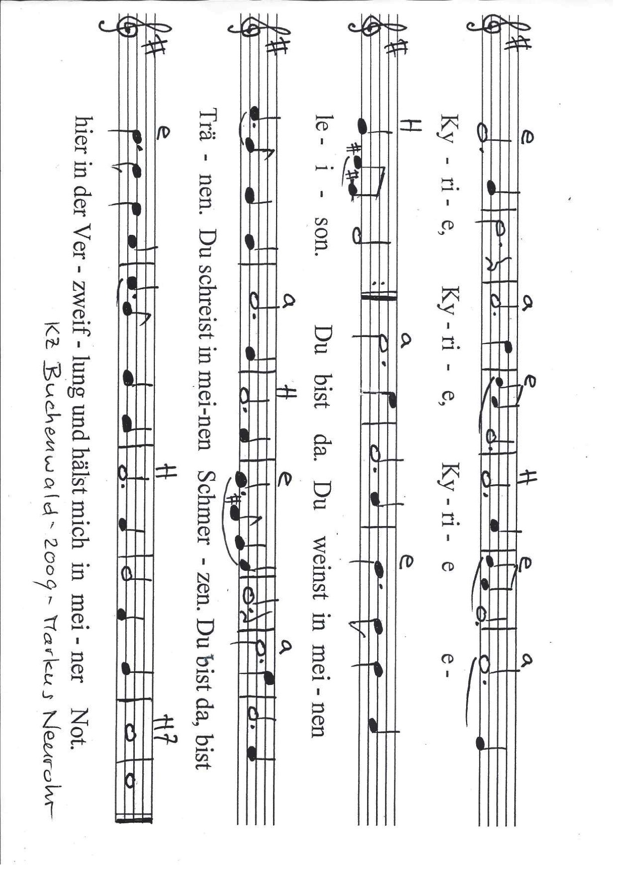
Kehrvers: Avinu Jeschua Ruach HaKodesch – Hoshanna = Hilf doch

Wir beten mit Mi 7,14-15:
Herr, führe mit deinem Stab dein Volk auf die Weide, die Schafe, die dein Erbbesitz sind, die einsam Lagern in einer Wildnis mitten im fruchtbaren Land. Sie sollen wieder in Baschan und Gilad weiden wie in den Tagen der Vorzeit. Wie in den Tagen, als du aus Ägypten auszogst, lass uns deine Wunder schauen.

Kehrvers: Avinu Jeschua Ruach HaKodesch – Hoshanna = Hilf doch

• In Maria, der jüdischen Mutter Jesu ehren wir auch das Volk Israel, das Jesus, den König der Juden hervorgebracht und der Welt geschenkt hat.
Vater, segne alle, die zu deinem auserwählten und ersterwählten Volk gehören.
Lass uns für sie und sie für uns immer mehr zum Segen werden.
• Maria hat auch für ihr jüdisches Volk das Ja gesprochen – mir geschehe wie du gesagt hast – dein Wille geschehe.
Ewiger Vater öffne uns und dem jüdischen Volk immer mehr die Augen für Deinen Heilsplan – und dass wir täglich neu bereit sind einzuwilligen und Ja zu sagen, wie Maria:
Mir geschehe wie du gesagt hast. Dein Wille geschehe. AMEN.

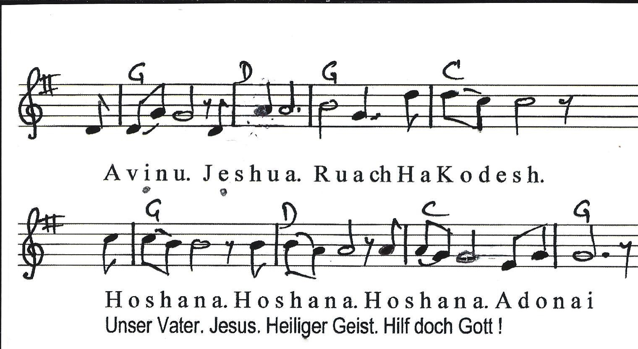

Markus F. Neurohr-Schäfer, Nationaler Koordinator, Saumackerstr. 89, CH-8048 Zürich
mobile: 0041 76 413 56 55 mneurohr@swissonline.ch
http://www.tjcii.ch http://www.tjcii.org/

